Zaedni~ki Razvoj na Zaednicata

“.. ranlivi lica - navistina, site lica - treba da go u`ivaat osnovnoto pravo da bidat vklu~eni vo odlukite koi direktno vlijaat na nivnite `ivoti...”

Kako da se planira, sledi i
evaluira proekt vo zaednicata:
Vodi~ za ~lenovi na timot za ZRZ

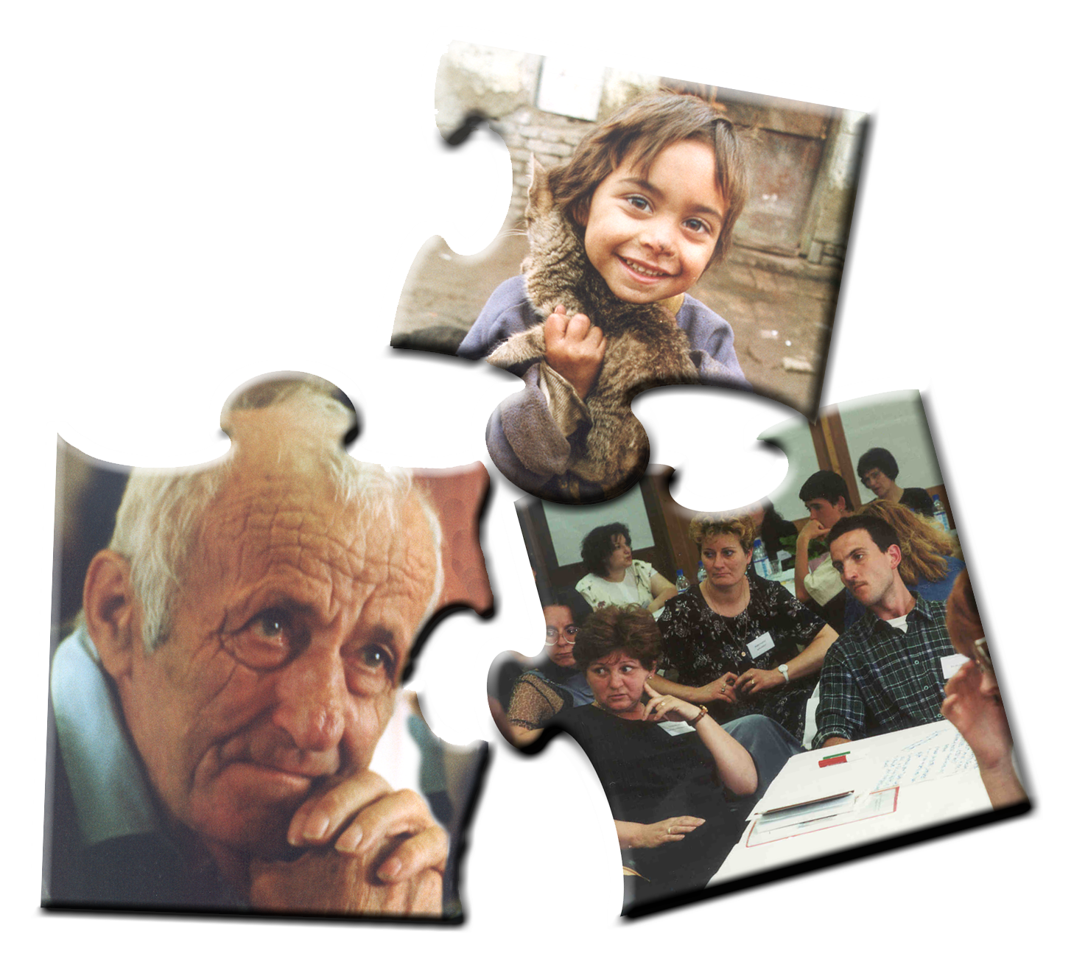


Me|unarodna Federacija
na dru{tva na Crven krst i Crvena polumese~ina
Regionalna Delegacija za Centralna Evropa, Budimpe{ta

Me|unarodna Federacija na Crven krst i Crvena polumese~ina
Februari 2005

Sodr`ina:

Voved: Po~ituvan ~len na timot za ZRZ 4

Del 1: Zapo~nuvawe 5

Del 2: Zaedni~ki monitoring i evaluacija 10

Da zapo~neme so monitoringot 11

Zaedni~ka evaluacija 15

Voved

Po~ituvan ~len na timot za ZRZ,

Ako ve}e go ~itate ovoj vodi~, verojatno sega u~estvuvate na rabotilnica za planirawe na proekti i facilitatorot ja podr`uva va{ata rabota.

Stignavme do procesot za planirawe. Ova e mnogu ednostavna no vo isto vreme mnogu va`na faza. Zaedno so va{iot tim, sega }e izgotvite proekt koj Va{ata zaednica saka da go implementira.

Planiraweto treba da bide zaedni~ko, {to zna~i deka treba da bidat vklu~eni ~lenovite na timot za ZRZ i pretstavnicite od zaednicata.

Ovoj vodi~ Ve vodi niz procesot za planirawe i Vi dava primeri za va{eto planirawe. Dokumentov se bazira na detalen materijal za Procesot za Planirawe na Proekti (prira~nik i komplet za obuka) izgotven od Me|unarodnata Federacija na Crven krst i Crvena polumese~ina.

Planirawe nemo`e da se napravi bez monitoring i evaluacija. Vo vtoriot del na vodi~ot }e najdete odredeni informacii za Zaedni~kiot Monitoring i Evaluacija (ZM&E).

Del 1: Zapo~nuvawe

Zo{to treba da ja planirame na{ata rabota? Zarem nemo`e vedna{ da po~neme da kupuvame materijali, i da po~neme so implementacija na proektot.

Da mo`eme, no kako }e bideme vo mo`nost da sledime koj {to pravi? Koj za {to e odgovoren? I zo{to go pravime toa {to go pravime?

Planiraweto e dobar instrument za da Vi ja olesni va{ata rabota, da go naso~uva Va{iot tim kako i Va{ata zaednica, i da im ovozmo`i na donatorite da ja sledat nivnata investicija.

Planiraweto mo`e da pretstavuva zastra{uva~ki zbor. Mo`e da pomislite deka toa e ne{to mnogu stra{no. Ova ne e vistina. Vie gi planirate va{ite denovi; gi planirate Va{ite aktivnosti; go planirate Va{iot `ivot.

Vizueliziraweto na planovite na zaednicata mo`e da bide mnogu od pomo{. Zamislete deka gradite ku}a ili gledate na Va{iot plan kako edno drvo.
a tree.

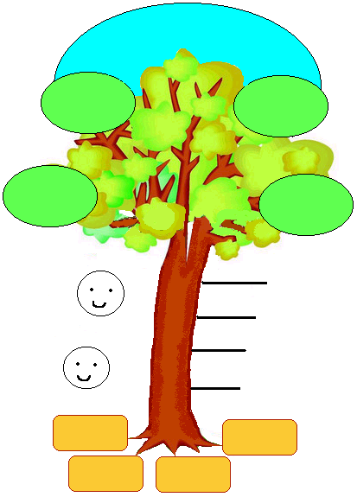
O~ekuvan Rezultat 2

Cel

O~ekuvan Rezultat 1

O~ekuvan Rezultat 3

O~ekuvan Rezultat 4

Resursi

Resursi

Resursi

Resursi
Odgovoren
februari
juli

dekemvri
septemvri

Activity 4

Activity 3

Activity 2

Activity 1

December

February

Prikaz 1

Planirawe ~ekor po ~ekor:

- Va{eto planirawe se bazira na Tabelata za Proekt konceptot, koja e popolneta za vreme na Rabotilnicata za golema grupa.

- Koja e situacujata koja bi sakale da ja vidite vo vremenski period od 10-15 godini, za koja pridones }e dade Va{ata akcija.

Generalna cel:
----------------------------------------------------------------------------------------------------------------------------------------------------------------------------------
-----------------------------------------------------------------------------------------

- Najlesen na~in za da se predvidat ~ekorite koi treba da gi sprovedete, e da zamislite kako seto toa }e izgleda vo idnina. Ve}e ste ja postignale Va{ata cel. Vi ste na vrvot na drvoto.

Cel:
----------------------------------------------------------------------------------------------------------------------------------------------------------------------------------
-----------------------------------------------------------------------------------------

- Zamislete gi site postignuvawa koi imaat dadeno pridones kon Va{ata cel. Va{ite postignuvawa se plodovite na va{eto drvo.

Postignuvawa / O~ekuvani rezultati:
----------------------------------------------------------------------------------------------------------------------------------------------------------------------------------
-----------------------------------------------------------------------------------------

- Sega za sekoe postignuvawe / o~ekuvan rezultat, navedete gi aktivnostite koi se sprovedeni vo tekot na periodot na implementacija. Va{ite aktivnosti mo`e da bidat grankite na drvoto ili na niv mo`e da se gleda kako na steblo na drvoto.

Aktivnosti:

1.1-------------------------------------------------------------------------------------1.2-------------------------------------------------------------------------------------1.3-------------------------------------------------------------------------------------

2.1-------------------------------------------------------------------------------------
2.2-------------------------------------------------------------------------------------2.3-------------------------------------------------------------------------------------

3.1-------------------------------------------------------------------------------------
3.2-------------------------------------------------------------------------------------
3.3-------------------------------------------------------------------------------------

4.1-------------------------------------------------------------------------------------
4.2-------------------------------------------------------------------------------------
4.3-------------------------------------------------------------------------------------

5.1-------------------------------------------------------------------------------------
5.2-------------------------------------------------------------------------------------
5.3-------------------------------------------------------------------------------------

- Sega treba da vidite koj e odgovoren za rakovodewe i sproveduvawe na planiranite aktivnosti. Za sekoja aktivnost nazna~ete odgovorno lice. Stavete ja fotografijata na liceto vedna{ do aktivnosta za koe toa lice e odgovorno.

  - Elizabeth Black
  - Joe Blue i.t.n.

- Mo`ebi ve}e znaete koi resursi Vi se potrebni. Pogri`ete se za sekoja aktivnost da imate dovolno finansiski sredstva, i deka }e imate lu|e na raspolagawe za da se sprovede rabotata. Resursite mo`e da bidat vo roba ili vo forma na volonterska rabota (mo`e da gi navedete resursite vedna{ do aktivnostite). Resursite se korenite na drvoto.

- Treba da razmislite za vremenskata ramka. Do koga treba da se sprovede sekoja aktivnost? Koj e krajniot rok? Seto ova treba da bide del od Va{iot plan. Utvrduvaweto i stavaweto rokovi pokraj Va{eto drvo mo`e da bide od pomo{ i mo`e da im pomogne na lu|eto polesno da go sledat procesot.

- Isto taka treba da razmislite za Va{iot buxet. Sekako ve}e ste razmisluvale za nego koga ste razmisluvale za resursite, no buxetot ne podrazbira samo direktni finansiski resursi. Ne zaboravajte da pomislite na dopolnitelni tro{oci koi }e proizlezat vo Va{iot proekt, kako {to se kancelariski materijal, komunikacii (telefon, internet, po{tenski uslugi, i.t.n.) Buxetot treba da bide transparenten.

Spodelete go Va{iot plan so lu|eto vo zaednicata !

Koga }e ja zavr{ite fazata za planirawe na proektot, planot treba da go spodelite so zaednicata. Ova e osnoven princip na participirawe (zaedni~ka rabota).

Zaednicata treba da bide zapoznata so sekoj Va{ ~ekor, iako glavnata cel ja utvrdile tie. Mo`e da privle~ete pove}e volonteri, kako i pari~ni sredstva, preku spodeluvawe na informacii.

Sega, se {to preostanuva e da se implementira proektot koj ste go izgotvile, i potoa da podnesete izve{taj za proektot, kako i da go sledite procesot na implementacija.

]e najdete korisni informacii za monitoringot i evaluacija vo slednite poglavja.

Del 2: Zaedni~ki Monitoring i evaluacija

Kako del od ZRZ timot, aktivno ste vklu~eni vo planiraweto na mikro proektite kako i vo implementacijata na proektot. Sekoj plan mo`e da se promeni vo tekot na implementacijata, vrz osnova na realniot razvoj na sostojbite.

[to e Zaedni~ki Monitoring i Evaluacija (ZM&E)

ZM&E e instrument za podr{ka na Va{iot ZRZ tim za da se vidi {to bilo vo red a {to treba da se promeni.

ZM&E treba da gi vklu~i lokalnite partneri kako {to toa treba da bide i vo tekot na celiot ZRZ process.

Vklu~ete ja lokalnata zaednica, lokalnite institucii, lokalnite NVOi, i site onie partneri koi bile vklu~eni i projavile interes za vreme na prevzemenite aktivnosti vo zaednicata.

Monitoringot ni pomaga da vidime:

- [to e postignato
- Kako bilo postignato
- Zo{to bilo postignato
- Koj go postignal toa
- Koi, dokolku gi ima, promeni se potrebni.

Zo{to pravime monitoring i evaluacija?

Nikoga{ nemo`eme stoprocentno da bideme sigurni koja e najdobrata opcija pred da ja probame.

Posle sekoj sproveden ~ekor (na implementacijata na proektot) treba da proverime:

- Dali na{ata aktivnost e dobro sprovedena i {to mo`elo podobro da se napravi
- Dali procesot na implementacija se sovpadnal so planot (Proverete gi celite i {to ste o~ekuvale da postignete (o~ekuvani rezultati) nasproti ona {to vsu{nost ste go postignale).
- Dali se pribli`uvame kon postignuvawe na na{ata cel ili celokupna cel?
- Dali treba ne{to da se promeni?
- Kako mo`e da gi podobrime na{ite aktivnosti?
- [to mo`eme da nau~ime od ona {to }e go otkrieme: koi se jakite i slabi strani vo procesot na implementacija?
- i.t.n

Kako vr{ime monitoring i evaluacija?

Monitoringot i evaluacijata se tesno povrzani. Monitoringot ne e dovolen sam po sebe. Na monitoringot mu e potrebna evaluacija no isto taka te{ko e da se sprovede dobra evaluacija bez postojan proces na monitoring.

Da zapo~neme so monitoringot

Pred da gi isplanirate Va{ite aktivnosti za monitoring, treba da razmislite za slednive pra{awa:

- Na kogo mu e potrebna informacijata?
- Koj }e go sprovede monitoringot?
- Kako }e se sprovede monitoringot?
- Koi resursi ni se na raspolagawe za procesot na monitoring?
- i.t.n

- Na kogo mu e potrebna informacijata?
Pri zaedni~kiot monitoring informacijata e va`na za:
  - Zaednicata (partnerite vo zaednicata)
  - Crveniot krst, koj go iniciral i podr`al celiot razvoen proces na zaednicata
  - Donatorite koi go podr`uvaat proektot vo zaednicata
  - i.t.n.

Na kogo mu e potrebna informacijata vo Va{ata zaednica? (razmislete i navedete idei)

----------------------------------------------------------------------------------------------------------------------------------------------------------------------------------
-----------------------------------------------------------------------------------------
----------------------------------------------------------------------------------------------------------------------------------------------------------------------------------
-----------------------------------------------------------------------------------------

- Koj }e go vr{i monitoringot?
Kako i za celiot process, ZRZ timot e klu~niot motor na procesot za monitoring. Mo`e da izberete pomal tim (najmalku tri lica) od ZRZ timot da go sprovedat monitoringot.

Koga }e go sostavuvate timot, razmislete za nivnata vozrast, pol, etni~ka pripadnost, mo}, ramnote`a ...

Koj }e bide del od va{iot tim za monitoring?

--------------------------------------------------------------------------------------------------------------------------------------------------------------------------
-------------------------------------------------------------------------------------
--------------------------------------------------------------------------------------------------------------------------------------------------------------------------
-------------------------------------------------------------------------------------

- Kako }e go sprovedete monitoringot?

Postojat nekolku instrumenti i pristapi za sproveduvawe na monitoring procesot:
- Redovni sostanoci vo zaednicata
- Izgotvuvawe i popolnuvawe na formulari / pra{alnici ({to e postignato i kolku pari se potro{eni, i.t.n.)
- Sledewe na drvoto za planirawe i vizuelizirawe na postignuvawata
- Intervjua
- Pi{uvawe izve{tai
- Slikawe fotografii
- i.t.n

Koga razmisluvate za monitoringot, zemete gi vo predvid slednive raboti:
- Na kogo mu e potrebna informacijata?
- Koj }e go sprovede monitoringot?
- Koi resursi ni se na raspolagawe za procesot na monitoring?

Da razmislime! Koi resursi Vi se na raspolagawe za Va{iot monitoring proces?

----------------------------------------------------------------------------------------------------------------------------------------------------------------------------------
-----------------------------------------------------------------------------------------
----------------------------------------------------------------------------------------------------------------------------------------------------------------------------------
-----------------------------------------------------------------------------------------
-----------------------------------------------------------------------------------------
-----------------------------------------------------------------------------------------
-----------------------------------------------------------------------------------------

Kako Va{iot tim za monitoring }e go sprovede monitoringot? Navedete kolku {to e mo`no pove}e poedinosti.

----------------------------------------------------------------------------------------------------------------------------------------------------------------------------------
-----------------------------------------------------------------------------------------
----------------------------------------------------------------------------------------------------------------------------------------------------------------------------------
-----------------------------------------------------------------------------------------
-----------------------------------------------------------------------------------------
-----------------------------------------------------------------------------------------
-----------------------------------------------------------------------------------------
NE ZABORAVAJTE DA GO REGISTRIRATE VA[IOT MONITORING!

Sledniov formular e mnogu ednostaven. Mo`e da go koristite ili da napravite razli~en, spored Va{ite potrebi.

Monitoring Izve{taen List

Datum:
Mesto:
^lenovi na timot za monitoring:
U~esnici:
----------------------------------------------------------------------------------------------------------------------------------------------------------
-----------------------------------------------------------------------------
-----------------------------------------------------------------------------

Na {to vr{ite monitoring?
O~ekuvani rezultati:

----------------------------------------------------------------------------------------------------------------------------------------------------------
-----------------------------------------------------------------------------
-----------------------------------------------------------------------------

Otkritija:

----------------------------------------------------------------------------------------------------------------------------------------------------------
-----------------------------------------------------------------------------
-----------------------------------------------------------------------------

Preporaki

----------------------------------------------------------------------------------------------------------------------------------------------------------
-----------------------------------------------------------------------------
-----------------------------------------------------------------------------

Potpis na u~esnicite i ~lenovite na Monitoring timot:

Zaedni~ka evaluacija

Za vreme na zaedni~kata evaluacija, zaednicata zaedno so Crveniot krst, treba da gi odmeri postignuvawata, rezultatite i postignatite efekti. Vrz osnov na ZM&E, va{iot ZRZ tim treba da gi dizajnira slednite ~ekori vo zaednicata.

Dokolku zaedni~kiot monitoring e sproveden na planiraniot na~in i dokolku e dobro dokumentiran, evaluacijata ne pretstavuva ni{to pove}e otkolku sobirawe na site postoe~ki informacii (izve{tajnite listovi od monitoringot) i analizirawe na ovie podatoci.

Vrz baza na aktulnata situacija mo`e da sprovedete dopolnitelni aktivnosti. Dopolnitelnite aktivnosti treba da bidat zaedni~ki (da se vklu~at lokalnite ~lenovi na zaednicata i lokalnite partneri) i bi trebalo da bidete vo mo`nost da gi iskoristite site potrebni instrumenti (intervjua, mapirawe, izgotvuvawe dijagrami, i.t.n.)

Slednive pra{awa mo`e da se postavat za vreme na evaluacijata:
- Do koj stepen ja postignavme na{ata cel?
- Dali zaednicata be{e vklu~ena?
- [to se odviva{e dobro, a {to mo`e{e da se napravi podobro?
- i.t.n.

Vo nekoi slu~ai Va{iot donator ili Crveniot krst }e pobara nadvore{na evaluacija. Ova zna~i deka }e dojde stru~no lice za razvoj na zaednicata i }e ostavi odredeni pra{awa.

Pogri`ete se zaednicata da bide vklu~ena vo nadvore{nata evaluacija. Iska`ete go Va{iot interes pred lokalniot koordinator na Crven krst i porazgovarajte kako zaednicata i nejzinite prioriteti mo`e da se prika`at pred nadvore{niot tim za evaluacija.

Edno va`no pra{awe treba da se postavi za vreme na evaluacijata:

Dali Va{ata zaednica i va{iot ZRZ tim imaat dovolno nau~eno za da mo`at vo idnina da go mobiliziraat razvojot na zaednicata bez vklu~uvawe na Crveniot krst?

Ako odgovorot e negativen, toa zna~i deka na Va{ata zaednica i e potrebna ponatmo{na tesna sorabotka so va{ata op{tinska organizacija na Crven krst vo razvojniot proces na zaednicata.

Dokolku odgovorot e potvrden, toga{ toa zna~i deka va{ata zaednica, zaedno so ZRZ timot, e podgotvena da se mobilizira samata, i e podgotvena da izgotvi, isplanira i sprovede inicijativi i programi vo zaednicata vrz osnov na prioritetite na zaednicata so podr{ka na lokalnite partneri {to }e dovede do podobar `ivot vo zaednicata.

Od gledna to~ka na Crveniot krst, ova ne zna~i prekinuvawe na podr{kata i sorabotkata.

NE ZABORAVAJTE DA GO REGISTRIRATE VA[IOT PROCES NA EVALUACIJA.

Nekoi primeri:
Izve{taj za Nadvore{na Evaluacija (dostapen vo Regionalnata Delegacija na Me|unarodnata Federacija vo Budimpe{ta)
Izve{taj od Seminar za evaluacija, mart 2003, (dostapen vo Ungarskiot Crven krst na ungarski jazik)

